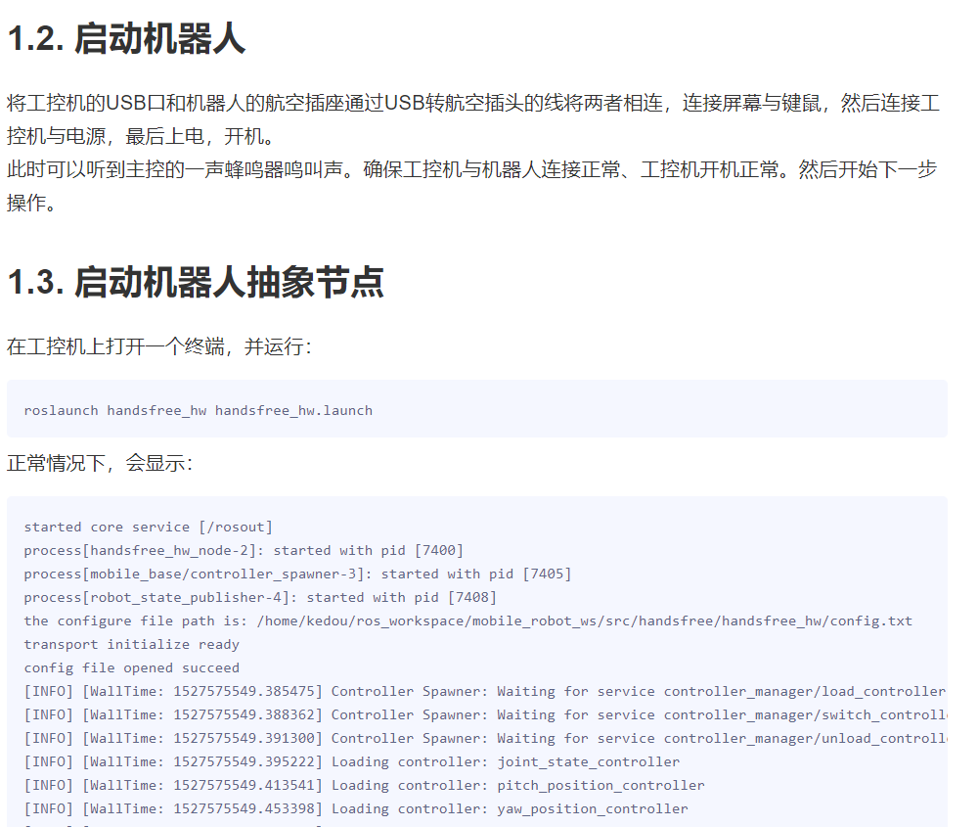

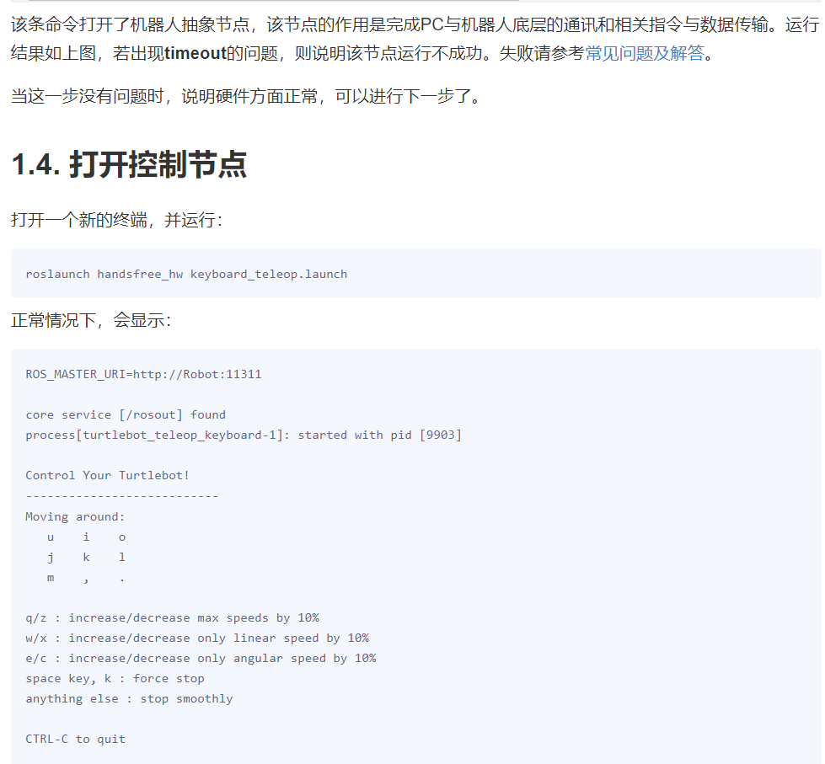

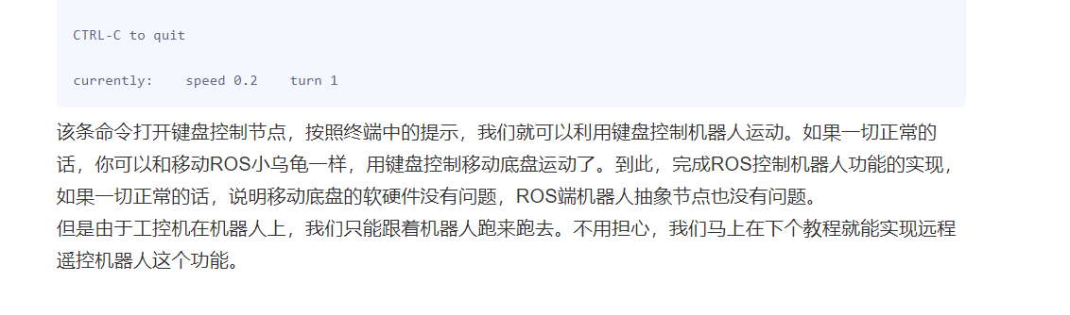

小车连接流程：（其他人前面已经配置过小车的环境，所以跳过此步骤，以下内容只针对远程遥控小车）

1.将小车连接到外置显示器，接上键盘鼠标。

2.将小车和自己的笔记本电脑同时连接到一个局域网（我们用手机热点代替）。

3.在小车端打开一个终端，运行：roslaunch handsfree_hw handsfree_hw.launch该条命令打开了机器人抽象节点，该节点的作用是完成PC与机器人底层的通讯和相关指令与数据传输。

* 4. 在远程计算机终端中登录工控机,@后面是工控机的IP地址

ssh -X [handsfree@192.186.x.x](mailto:handsfree@192.186.x.x)

小车的IP地址为 192.168.43.42

地址的密码是：handsfree

然后按下回车键

* 5. 打开遥控节点  
  在远程计算机打开一个终端，并运行：

roslaunch handsfree_hw keyboard_teleop.launch

正常情况下，会显示：

ROS_MASTER_URI=http://Robot:11311

core service [/rosout] found

process[turtlebot_teleop_keyboard-1]: started with pid [9903]

Control Your Turtlebot!

---------------------------

Moving around:

u i o

j k l

m , .

q/z : increase/decrease max speeds by 10%

w/x : increase/decrease only linear speed by 10%

e/c : increase/decrease only angular speed by 10%

space key, k : force stop

anything else : stop smoothly

CTRL-C to quit

currently: speed 0.2 turn 1

该条命令打开键盘控制节点，按照终端中的提示，我们就可以利用键盘控制机器人运动。如果一切正常的话，就表示我们就可以在远程计算机上共享机器人端工控机上ROS的信息了。  
到此，完成ROS控制机器人功能的实现，如果一切正常的话，说明远程计算机设置没有问题，与机器人的通信也没有问题

打开机器人身上的工控机和用户手上远程计算机 步骤如下:

1 使工控机和笔记本电脑必须处于同一局域网下(手机热点也行)

2 然后获取工控机的IP,获取IP方法请参照常见问题及解答

3 在远程计算机终端中登录工控机,@后面是工控机的IP地址

ssh -X [handsfree@192.186.x.x](mailto:handsfree@192.186.x.x)

小车的IP地址为 192.168.43.42

地址的密码是：handsfree

然后按下回车键